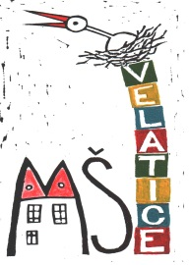Dr Mateřská škola - obec Velatice - okres Brno - venkov, příspěvková organizace, organizace Velatice 159, 664 05 Velatice

**Organizace školního roku 2024/2025**

Období školního vyučování a období školních prázdnin stanovuje zákon č. 561/2004 Sb., (školský zákon), ve znění pozdějších předpisů.

Organizace školního roku 2024/2025 před každými školními prázdninami probíhá předběžný zájem zákonných zástupců dětí, zda-li jejich dítě o prázdninách (pololetní, jarní, velikonoční, první dva týdny o velkých prázdninách) bude navštěvovat MŠ.

Prosíme vždy o vaše vyjádření. Pomáhá nám to s organizací a plánováním.

Období předškolního vzdělávání začne v pondělí 2. září 2024

Podzimní prázdniny úterý 29. – středa 30.10. 2024 otevřeno

Vánoční prázdniny pondělí 23. 12. 2024 – pátek 03. 01. 2025 ZAVŘENO

Vyučování začíná pondělí 6. 1. 2025

Pololetní prázdniny pátek 31. 01. 2025 otevřeno

Jarní prázdniny 10. 02. – 16. 02. 2025 otevřeno

Velikonoční prázdniny čtvrtek 17. 04. 2025 otevřeno

Hlavní prázdniny 01. 07. - 11. 07. 2025 otevřeno

Hlavní prázdniny 14. 07. – 31. 08. 2025 ZAVŘENO

Období předškolního vzdělávání začne v pondělí 1. září 2025

**V době prázdnin kroužky a kulturní akce odpadají.**